Теория формальных языков и грамматик — это обширная область математики, примыкающая к алгебре, математической логике и теории автоматов.
Введем в обиход основные понятия, которые будут использованы в определении формального языка.
Алфавит — конечное непустое множество символов.
Термин символ следует понимать здесь в самом широком смысле. Это может быть буква, цифра или знак препинания. Но символом можно считать и любой другой знак, рассматриваемый как нечто неделимое — служебное слово языка программирования, иероглиф и т. д. Будем обозначать алфавиты буквой Σ (сигма).
Примеры алфавитов:
Σ₁ = {0, 1}
Σ₂ = {a, b, с}
Σ₃ = {A, В, С,..., Z, а, b, с,..., z, 0, 1, 2, 3, 4, 5, 6, 7, 8, 9, +, -, *,..., div, ..., program }
Алфавит — это множество, поэтому при перечислении его элементов использованы фигурные скобки, как это принято в математике. Алфавит Σ₁ содержит два символа, алфавит Σ₂ — три. Под Σ₃ подразумевается алфавит языка Паскаль.
Цепочка над алфавитом Σ — произвольная конечная последовательность символов из Σ.
Примеры цепочек над алфавитом Σ₂:
α = аbbса
β = ab
γ = ba
δ =с
Цепочки будем обозначать греческими буквами.
Пустая цепочка — цепочка, не содержащая символов {содержащая ноль символов). Обозначается буквой ε.
Если α и β — цепочки, то запись αβ означает их конкатенацию (склеивание), то есть αβ — это цепочка, образованная приписыванием к цепочке α цепочки β справа.
Если α — цепочка, то α^{n} означает цепочку, образованную n-кратным повторением цепочки α:
α^{n} = α α ... α α.
В частном случае, если а — символ, то а^{n} = а а ... а а.
Будем обозначать Σ* — (бесконечное) множество всех цепочек над алфавитом Σ, включая пустую цепочку; Σ⁺ — множество всех цепочек над алфавитом Σ, не включая пустой цепочки. Например, если Σ₁ = {0, 1}, то Σ₁* представляет собой множество всех цепочек, которые могут быть составлены из символов 0 и 1. В это множество входят пустая цепочка, все цепочки, состоящие из одного символа, все цепочки, состоящие из двух символов, и т. д.: Σ₁* = { ε, 0,1, 00, 01,10,11, 000, 001,...}.
Σ* = Σ⁺U { ε }, где U — знак операции объединения множеств.
Теперь можно дать и определение формального языка.
Языком над алфавитом Σ называется произвольное множество цепочек, составленных из символов Σ.
Будем обозначать язык над алфавитом (с алфавитом) Σ — L(Σ) или просто L, если алфавит ясен из контекста.
Таким образом, речь идет о том, что язык — это некоторое, тем или иным образом определенное, подмножество множества всех цепочек, которые могут быть построены из символов данного алфавита. L(Σ) ⊆ Σ*
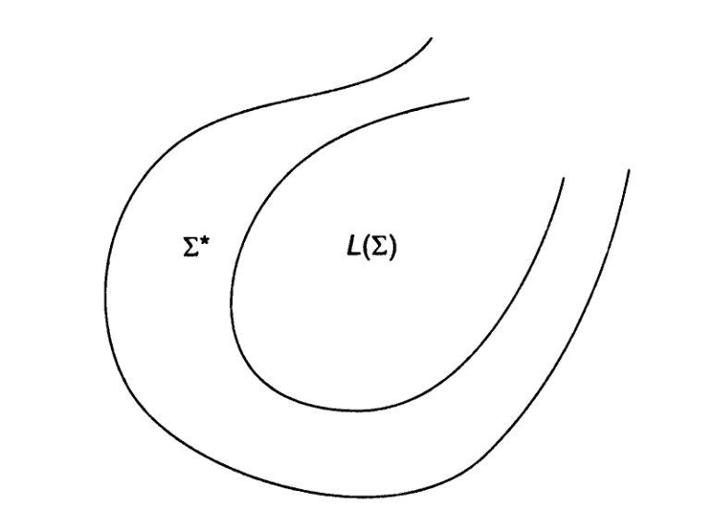
Язык – подмножество множеств всех цепочек над алфавитом Σ
Принадлежащие языку цепочки называют также предложениями языка.
Еще раз отметим, что множество цепочек Σ* всегда бесконечно, в то время как множество цепочек, образующих язык, может быть и конечным. Практический интерес представляют, конечно, языки, содержащие бесконечное множество цепочек; к числу таких языков относятся и языки программирования.

Примеры языков

Пример 1. Определим язык
L₁ = {a^{n}b^{n} | n ≥ 0}, используя принятую в теории множеств нотацию, как множество всех цепочек, содержащих вначале некоторое количество символов а, а затем такое же количество символов b. Заметим, что L₁ включает и пустую цепочку, поскольку n может равняться нулю.
Записанное ранее правило, определяющее язык L₁ разделяет все цепочки над алфавитом {а, b}, то есть состоящие из символов а и b, на принадлежащие L₁ и не принадлежащие ему.
Примеры цепочек, принадлежащих языку:
ε ∈ L₁ — пустая цепочка принадлежит L₁;
ab ∈ L₁ — цепочка из одной буквы а, за которой следует b;
aaabbb ∈ L₁.
Цепочки, не принадлежащие языку L₁.
aaab ∉ L₁ — неодинаковое количество символов а и b
abba ∉ L₁ — порядок следования символов не соответствует определению L₁
Пример 2. Язык L₂ = {a^{n}b^{n}c^{n} | n ≥ 0} — множество всех цепочек, содержащих вначале некоторое (возможно нулевое) количество символов а, затем такое же количество символов b, затем — столько же символов с.

Например,
aaabbbccc ∈ L₂,
в то время как
aaabbccc ∉ L₂.
Далеко не всегда удается определить язык, особенно если речь идет о языках, представляющих практический интерес, используя нотацию, примененную при определении L₁ и L₂. Значительная часть последующего материала будет посвящена рассмотрению порождающих грамматик, позволяющих компактно и однозначно определить обширный класс формальных языков. Пока же дадим словесное описание некоторых представляющих интерес языков в следующих примерах.
Пример 3. Рассмотрим язык правильных скобочных выражений, составленных только из круглых скобок, известный также как язык Дика. Обозначим его L₃.
Алфавит языка Дика — это множество из двух символов — открывающей «(» и закрывающей «)» скобок: Σ = { (, ) }. Цепочки, содержащие правильно расставленные скобки, принадлежат языку Дика, все остальные последовательности открывающих и закрывающих круглых скобок — нет.
Например:
(())()() ∈ L₃;
()(()))( ∉ L₃.
Пример 4. Язык L₄ — множество всех цепочек, содержащих одинаковое количество символов а и b. Несмотря на простое «устройство», задать язык L₄ формулой, подобной формулам для L₁, или L₂, оказывается затруднительно.
Можно заметить, что рассмотренный ранее язык L₁ является подмножеством языка L₄: L₁ ⊆ L₄, поскольку любая цепочка, принадлежащая L₁, принадлежит и языку L₄. Но не наоборот. Так,
aabb ∈ L₁, aabb ∈ L₄,
abba ∈ L₄, но abba ∉ L₁.
Пример 5. В качестве языка L₅ рассмотрим множество всех правильных арифметических выражений языка Паскаль, составленных из символов алфавита Σ₅ = {а, b, с, +, -, *, /, (, ) }.
Например,
а*(b + с) ∈ L₅,
но
c++ ∉ L₅.

